EXTRACT
Conceptul lucrării este proiectarea unui robot mobil de teren, prezentarea elementelor necesare şi implementare.
Pe un şasiu masiv sunt ataşate patru tălpi pivotante, pe care se poate roti cu 360 de grade, faţă de şasiu. Pe tălpile pivotante sunt montate şenile. Şenilele sunt puse în mişcare cu ajutorul motoarelor dc cu angrenaj de roţi dinţate conice.
Structura şasiulul masiv este format din cadru metalic, cu profile din oţel, unde componentele sunt fixate între ele prin sudare. Structura cadrului, precum şi sistemul, sunt simetrice faţă de cele două axe.

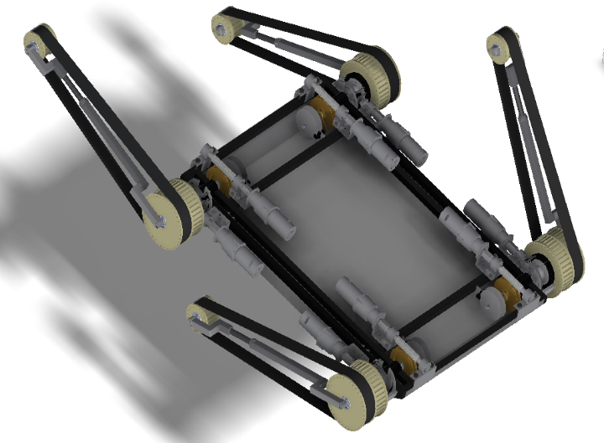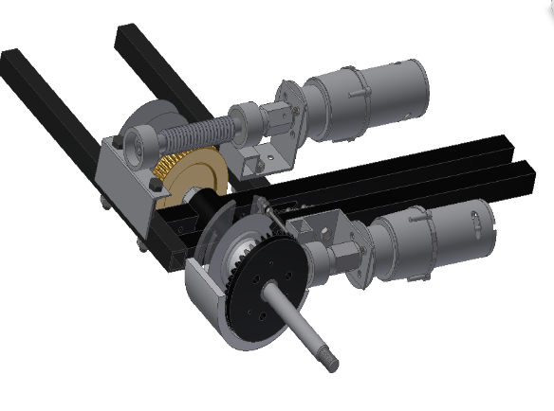
Fig. 1.31.4 Structura Robotului- Inventor 3D Foto
ForgóTalp1
ForgóTalp4
ForgóTalp3
ForgóTalp2
KisKerék
NagyKerék
Orsó áttétel 40:1 arányban
Kupkerép áttétel 6:1 arányban
Sebesség mérő inkrementális tárcsa és szenzor
Fig. 1.31.4 Șasiu
Pe sistem se poate găsi 8 motoare DC, cu ajutorul cărora putem punem în mişcare şenilele, putem modifica unghiul tălpilor faţă de cadru. Cu sistem H-pod controlez motoarele.

ALIMENTARE CU ENERGIE

Pe figura 3.48 se poate observa 4H-pod (cutiile A și B conțin câte 4 H-pod), podurile sunt fixate câte doi pe o tablă din cupru, și cu ajutorul unei țeavă de cupru se circulă apa, astfel răcind tranzistoarele. Tranzistoarele sunt separate galvanic de tablă, cu ajutorul unui izolator electric, cu toate acestea izolatorul are o conduită termică bună. Din sistem, temperatura este transmis cu metoda răcirii de apă, deoarece sistemul trebuie să funcționeze pe teren și praful să nu poate să pătrundă.
Pe figura 3.48 se poate vedea o conductă de 32 bit BUS, care vine din sistemul FPGA, și aici sunt semnalele de acționare pwm, care sunt necesare la funcționarea celor 8 motoare, cu 3,3 V amplitudine. . Operația Bus protejează și sistemul FPGA.
Protecția se realizează prin diode zener de 3.3 V, care are rolul de a împiedica trecerea tensiunii peste 3,3 V in sistemul FPGA. Rezistența electrică se află în linie cu diodele, care limitează curentul electric, deoarece FPGA suportă la intrare 16mA. Pe figura 3.48 este prezentat planul de alimentare cu energie a robotului. Alimentarea cu energie se va realiza cu acumulatoare, care după funcțiune pot fii împărțite în două grupe: un acumulator de 12 V, care asigură alimentarea sistemului cu circuite digitale. Elementele digitale sunt alimentate prin convertere DC-DC, cu tensiune reglabile.
A doua sursă de energie o să fie compusă din mai multe acumulatoare, care sunt conectate paralel și alimenteză H-podurile cu energie.
Pumpa de apă și motorele ventilatoarelor sunt conduse cu ajutorul unui tranzistor MOFSET cu canal N.

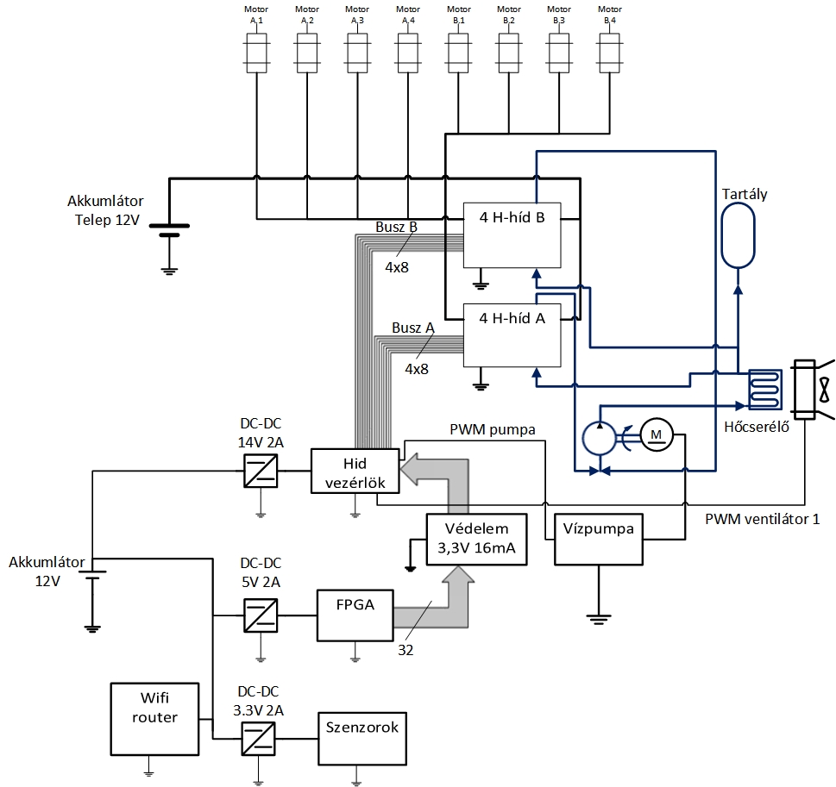
Fig. 1.5 Alimentarea cu energie electrică a robotului și structura sistemului de răcire

STRUCTURA SISTEMULUI FPGA
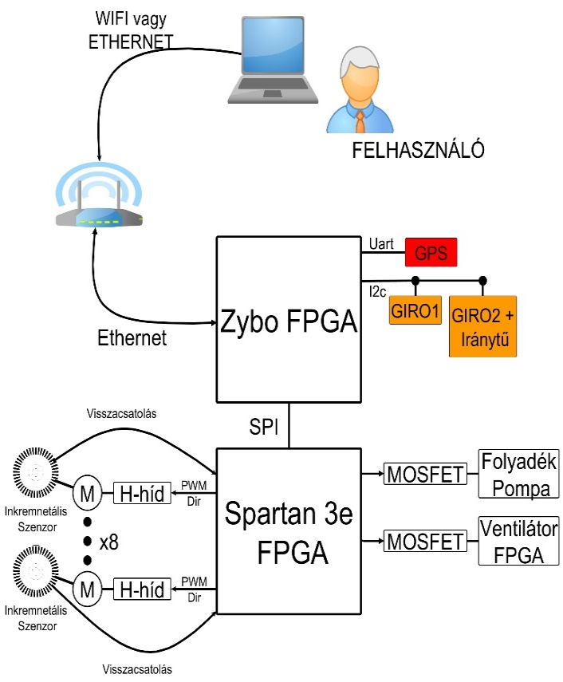
Sistemul este structurat pe doua plăci de dezvoltare FPGA. Una este ZYBO la care puterea sursei este mare, dar are un număr de ieşiri limitate. Placa cealaltă conţine un chip Spartan3e, cu puţine resurse, dar are 120 de ieşiri.
Fig. 2.1 Structura sistemului
Sistemul Spartan va controla cele 8 motoare, primeşte şi prelucrează datele de la sistemul ZYBO, apoi efectuează intervenţia corespunzătoare.
Sarcinile sistemului ZYBO sunt: colectarea datelor despre senzori complexe (giroscop, modulul GPS) şi comunicarea prin Ethernet.
Este necesar reglarea poziţiei a celor patru motoare a robotului realizat cu un hardver automat. De asemenea este necesar şi reglarea tip PID a vitezelor la patru motoare. . Am ales un sistem cu o buclă de control, iar feed-backul am realizat cu un emiţător incremental. Am folosit regulator de tip PID pentru reglarea vitezei și o automată hardware pentru reglarea poziției.
Regulatoarele au fost realizate și simulate în System Generator. Am făcut și măsurătoare pe partea de hardware, tot cu System Generator.
Regulatorele de PID-hardware și de poziție au fost așezat într-un nucleu IP. Parametrii regulatoarelor le putem definii prin registere distribuite. Conținutul registerelor sunt citite și scrise de către procesorul MicroBlaze. Acest procesor primește valorile regulatoarelor prin protocol de comunicare SPI și înscrie în registere. De asemenea, paralel trimite datele buclelor de control.
În sistemul ZYBO sunt două procesoare integrate: CORE 0, care are ca sarcină citirea senzorilor și operarea celor 3 servere de tip TPC, prin care putem prelua datele măsurate și să trimitem comenzi pentru sistem. Celălalt, CORE 1, o să aibă ca sarcină calculul modelului matematic.
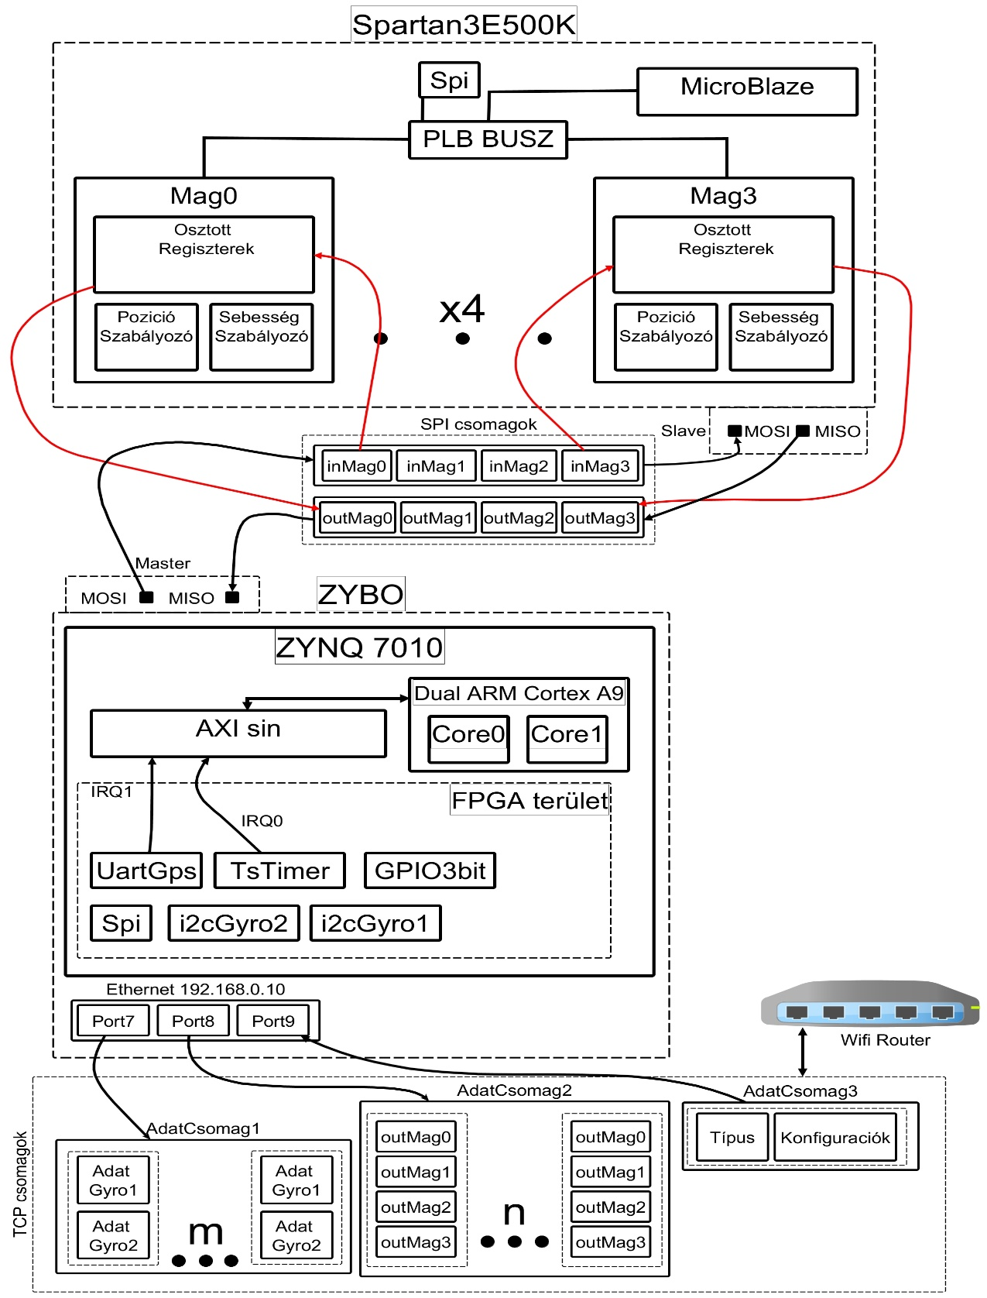
Fig. 2.2 Pachetele comunicaționale și modulele programate în circuitele electrice FPGA

REGLAREA POZIȚIEI

Cu privire la structura sistemului mecanic, dacă se oprește motorul de antrenare și axul antrenat rămâne sub încărcare, axul antrenat nu poate să antreneze în sens invers din cauza frecărilor mecanice. Din această cauză este suficient, dacă în momentul potrivit vom opri motorul. La schimbarea polarității a motorului DC se schimbă și direcția de rotație a motorului, ajunge dacă intervenim în sistem cu regulator de semnal minim sau maxim.
Regulatorul executat este definit cu ajutorul următoarelor ecuații:
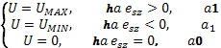
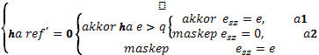
Se poate spune că semnalul regulatorului de ieșire depinde de valoarea erorii . În sistemul mecanic există un anumit joc între piesele componente, de aici rezultă un zgomot, pe care dorim să filtrăm. În astfel de situație, în care mecanismul se află într-o poziție adecvată, atunci într-un domeniu , vom pune insensibil regulatorul la intrare, până când eroarea nu iese din bandă sau nu se schimbă semnalul de referință.
Structura regulatorului:
Intrările: „RefVal”-poziție prescrisă măsurat în impuls, cu valoare 16 bit de semn, „AktVal”- măsurarea actuala a poziției, în impuls cu valoare 16 bit de semn; „U”- ieșire 17 bit de semn;
Modulul „Calcul eroare” efectuează calculul erorilor din poziţia actuală. Eroarea poate să fie chiar şi negativă, de aceea cu ajutorul comparatorului „Eroarea este negativă?”selectăm eroarea calculată şi decidem dacă este negativă sau pozitivă. După acea cu ajutorul lui „ModuluszMux”selectăm eroarea specificată, dacă este pozitiv, sau forma negată dacă este negativ, astfel apropiând la modulul.
Dacă eroarea ajunge la 0, atunci valoarea „Eroare=0 reg”este 1, până când poziţia prescrisă nu se schimbă.
Modulul " Eroare ieşit din bandă" analizează valoarea modulului eronat, şi dacă această valoare este mai mică decâ valoarea bandei atunci cu ajutorul „Manipulare eroare Mux” valoarea eroarei o să fie 0.
„Selector de eroare Mux” selectează eroarea manipulată sau calculată prin intermediul „Eroare=0 reg”, care merge mai departe în regulatorul cu 3 poziţii.
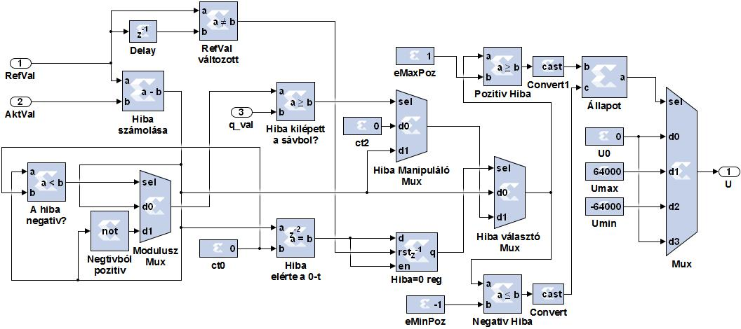 Cu ajutorul registerelor „Umin”, „Umax”, „U0” cu 17 bit de semn putem selecta valoarea maximă şi minimă a semnalului de pe regulator. „Eroare Pozitivă” şi „Eroare Negată”decid în care domeniu este eroarea. Putem distinge 3 domenii: negativ, pozitiv şi eroare 0. „Mux” selectează starea actuală a semnalului de control.
Fig. 3.1 Structura regulatorului de poziție în System generator

Reglarea poziţiei motorului DC pe stand de măsurare:

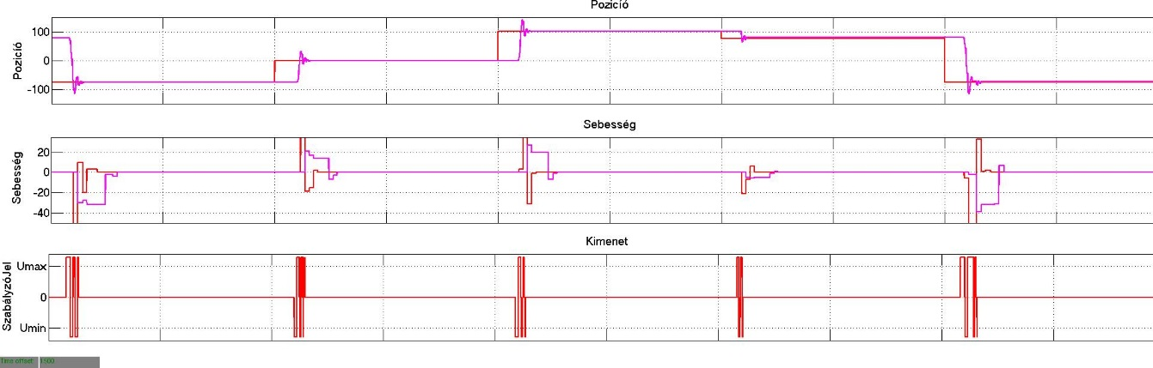
Fig. 3.2 Reglarea poziției din Fig 3.1 în structură vizibilă
Standul de măsurare nu are la dispoziţie angrenaj de melc, din cauza asta regulatorul va oscila slab, dar acest lucru nu va fi semnificativ în prezenţa angrenajului.

REGULATOR PID-HARDWARE discret
În prezent tipul de regulator PID este una dintre cele mai utilizate regulatoare, al cărei ecuaţie recursivă este următorul:
[2]
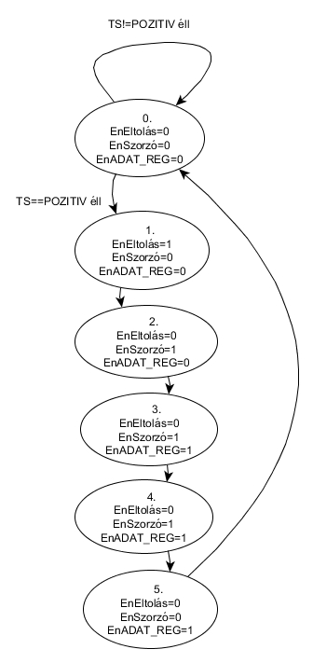
Regulatorul PID realizat de mine este pus în aplicare cu ajutorul circuitului electric FPGA prin hardware.
Fig. 4.1 Stare automată, care descrie regulatorul Diszkret PID
Pe baza datelor mai sus prezentate am proiectat o reţea de date automată, pe care am construit în System Generator.
Pe parametrii regulatorului PID putem defini cu ajutorul parametrilor Q, care depind de la parametrii cunoscuţi: - timp derivat, -timp integrat, perioadă de eşantionare şi întărire proporţională.
Automata are 5 stări. La fiecare eşantion, automata rulează pe stări şi revine la starea de pornire. Operaţiile efectuate pe stări sunt executate pe placă dezvoltătoare FPGA pe frecvenţa semalului de ceas. Automata trece de la o stare la alta peste un semnal de ceas.

REALIZARE ÎN SYSTEM GENERATOR
La alegerea reţelei de date aplicăm un numărător de 2 bit (ADAT UT) care, calculează conform semnalul ceasului, dacă la intrarea enable vom găsi valoarea logică 1. La 2 bit numărătorul poate să aibă maxim 4 valori şi din cauza asta vom regla numărătorul ca valoarea maximă să fie egală cu 2, aşa poate lua valori 0,1,2. Reţelele de date sunt selectate cu două multiplexe MUXQ şi MUXE.
Parametrii de intrare sunt valori întregi de 16 bit de semnal. are semnal de 16 bit , de tip -bool.
Ieşiri: 17 bit de semn, valoare întreagă. Pentru selectarea parametriilor Q es te responsabil MUXQ, iar MUXE este responsabil pentru selectarea valorile de intrare în timp întârziat. Pe Figura 3.3 modulul „Înmulţire”înmulţeşte valoarea primită de la multiplexer cu două selecţii, şi după aia adaugă la valoarea registrului „ADAT_REG”.
Valoarea fiecărui modul saturează în caz că depăşeşte ori în sens negativ ori în pozitiv. Astfel putem evita depăşirea valorii modulului -în caz de componenta integrală cu intrarea erorii neschimbate-, care ar răsturna funcţionarea sistemului.
Pe figura 3.3 putem observa registere DELAY, care exploatează valorile erorilor din trecut. Cele trei registere sunt legate între ele şi valoarea ajunge pe . Valoarea eroarei de eşantionare totdeauna ajunge în registerul DELAY1.
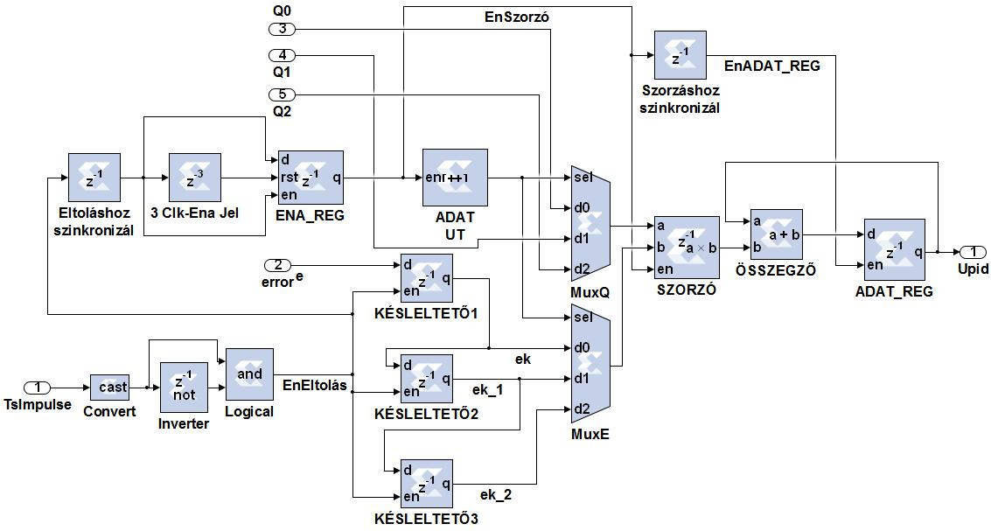 Numărătorul „Reţea de date” porneşte numai după împingerea registerelor, pe care realizează elementul întârzietor „Eltoláshoz Szinkronizál”. „ENA_REG” şi „3 Clk-Ena Jel” relizează împreună semnalul logic până la 3 semnale de ceas, care porneşte numărătorul.
Fig. 5.1 StructuraPID în System Generator
Elementul detector este asigurat de către „Inverter”şi de un „AND” poartă (Logical), observăm valoarea semnalului din perioada anterioară. Prin compararea a celor două valori putem detecta scimbarea semnalului. Cu ajutorul modulului „Sincronizează la înmulţire” putem autoriza intrarea „ ADAT_REG”. Pe modulul A „Szorzó” putem întârzia cu un semnal de ceas modul faţă de semnalul „EnSzorzó”.

REGLAREA VITEZEI MOTORULUI DC PE STAND DE MĂSURARE
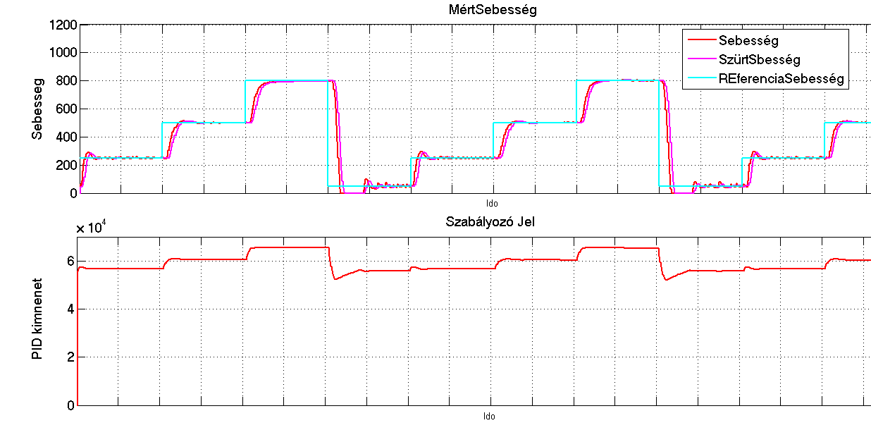
Fig. 6.1 Reglarea vitezei cu regulator
Realizări
- Sistem mecanic construit
- Sistem FPGA compus:
  - Comunicaţie SPI intre cele două FPGA
  - Realizarea elementelor hardware în System Generatorban
  - Sistem multi interminent szoftware şi hardware
  - Programe C pentru procesoare MicroBlaze şi ARM
- Regulator de motor 8 dc (PID, poziţie)
- Stand de măsurare construit pentru măsurarea regulatoarelor şi pentru testarea senzorilor
- Citirea datelor de senzor: gyroscop1 és gyroscop2, senzori de incrementare
- Comunicare Ethernet + client GUI (în Matlab)
- Construirea electronicii de putere: pod controleri, H-pod, răcire cu apă

